ТЕХНИЧЕСКИЙ ОТЧЁТ 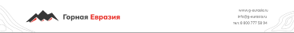

Исполнитель:  ООО «Горная Евразия» |  |  | Заказчик:  АО «Полюс Магадан»
Свердловская обл, Екатеринбург г, Московская ул, дом № 195, оф.814
Заказ-наряд № |  |  | Заявка №
Изготовитель оборудования: NHL |  |  | NTE 200
Модель оборудования: | NTE 200 | Дата начала работ:  17/07/2025г. | Адрес места эксплуатации оборудования:  Магаданская область, Тенькинский район, п. Омчак, АО Полюс Магадан
Серийный номер: | NHLT0ABAPPB100095
Наработка/Пробег в часах/км | 10783 м/ч 134 081 км |  | Контактное лицо: сервисный инженер Гайсин П.Р.
Агрегат | Двигатель
Модель агрегата | QSK50 |  | Жалобы/Неисправность:  Сильно завышенный показатель параметров К(калий), Na(натрий)
Серийный номер агрегата | 33231742
Гаражный номер | 51

Описание
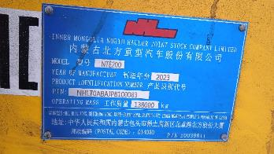
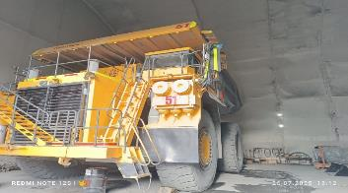
Внешний вид: Заводская табличка:

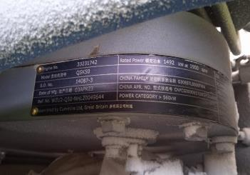
Наработка: Заводская табличка двигателя:
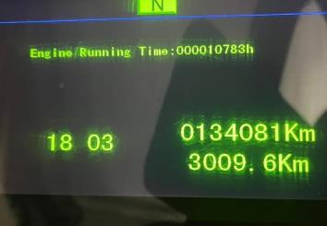

Анализы моторного масла показали рост параметров K(Калий) и Na(Натрий), что свидетельствует о попадании охлаждающей жидкости в систему смазки ДВС.

17.07.2025г. самосвал заехал в сервисный ангар ООО «Горная Евразия». Была произведена эндоскопия впускных коллекторов левого ряда, в результате которой были обнаружены следы коррозии заднего охладителя надувочного воздуха, а так же присутствовали следы охлаждающей жидкости на впуске ГБЦ.

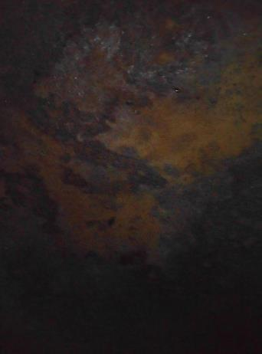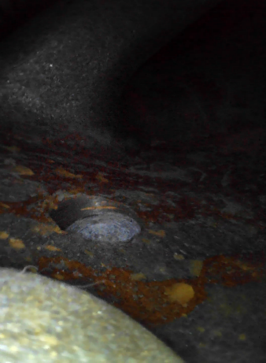

Произведён демонтаж крышки охладителя. Выявлены следы охлаждающей жидкости на радиаторе охладителя.

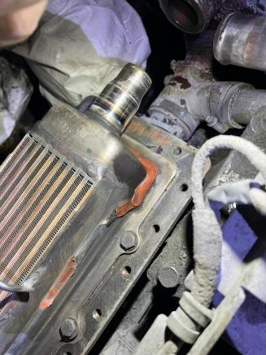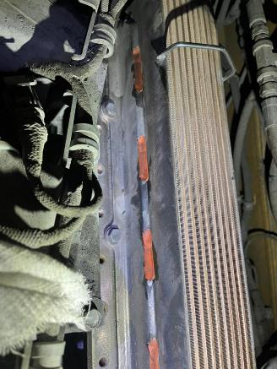
На впуске 5,6,7 ГБЦ присутствуют следы охлаждающей жидкости. Во внутренней части ГБЦ следов не обнаружено.
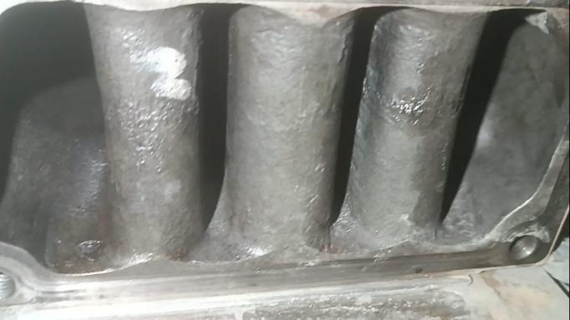

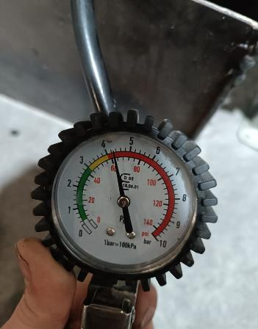
Произведена опрессовка радиатора охладителя в ёмкости с водой, нагретой до температуры 50°C, с давлением 430 kPa. Дефектов не выявлено.
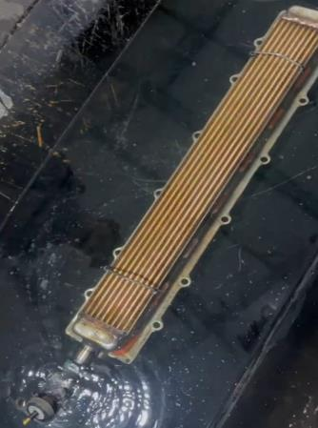

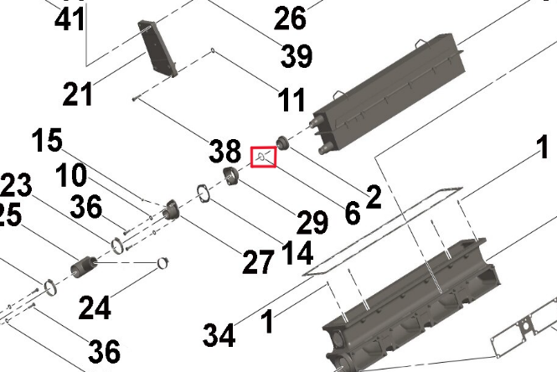
В результате осмотра охладителя надувочного воздуха выявлена незначительная утечка охлаждающей жидкости через уплотнительное кольцо. Произведена замена уплотнительных колец.

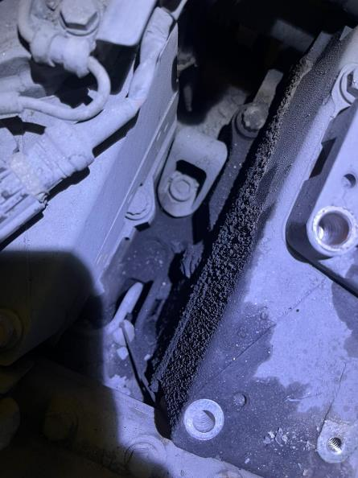

При дальнейшем осмотре ДВС была выявлена течь масла из-под корпуса коромысел ГБЦ №2 правого ряда цилиндров.

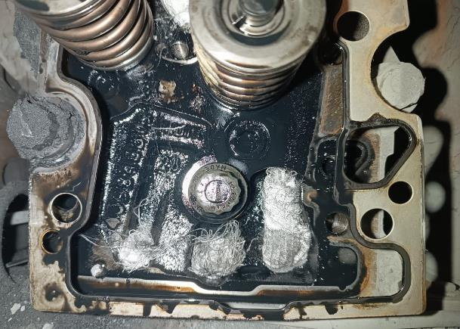

Произведена замена прокладки корпуса коромысел.

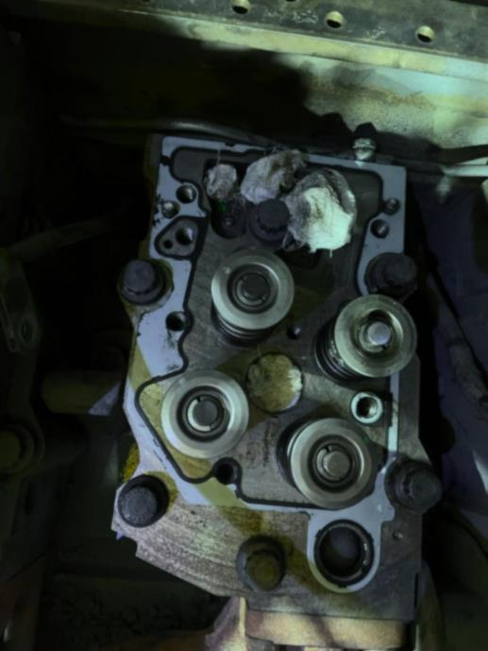

21.07.2025 г. в 11:42 самосвал передан в эксплуатацию.
22.07.2025 г. Был произведен контрольный отбор пробы масла ДВС, отработав 27 часов.

Анализ показал завышенные показателей К(калий) и Na(натрий), что свидетельствует о том, что неисправность не устранена.

Для дальнейшей диагностики произвели демонтаж картера ДВС и опрессовка системы охлаждения давлением 140 kPa, предварительно нагрев двигатель предпусковым подогревателем.
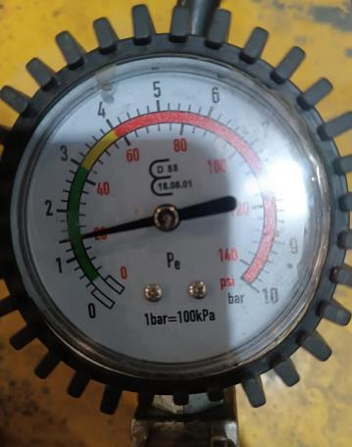

Обследовав ЦПГ, утечку охлаждающей жидкости не обнаружили.
Провели эндоскопию впускных коллекторов правого ряда ДВС. В ГБЦ №6 обнаружены следы охлаждающей жидкости.

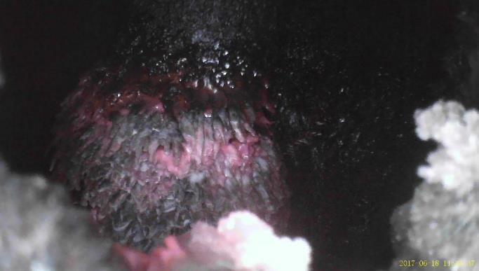

Произведён демонтаж ГБЦ.

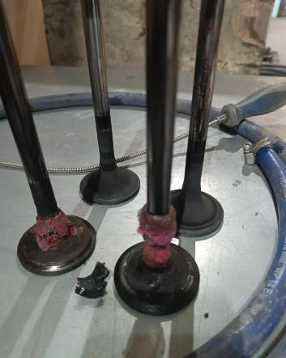
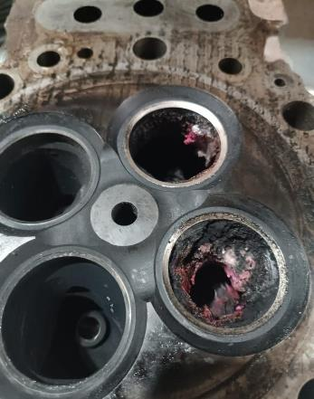
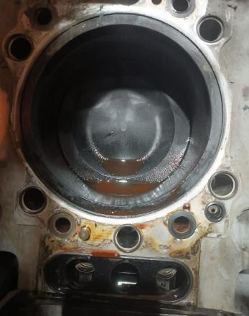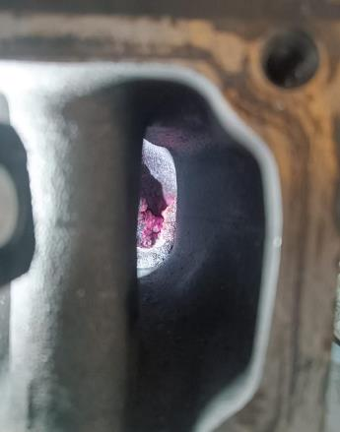

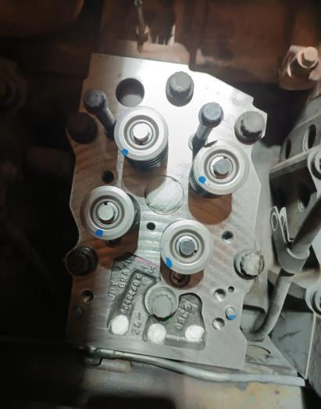
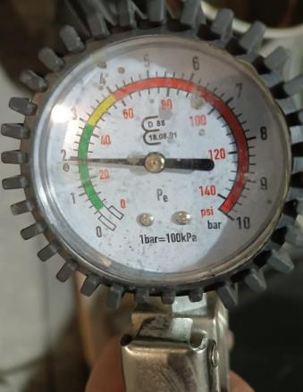
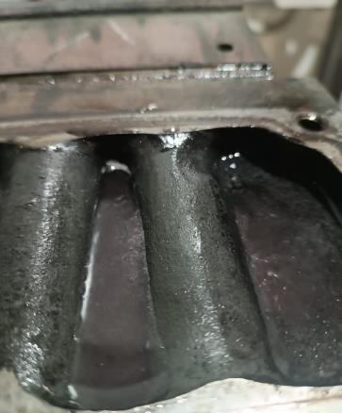
Опрессовка показала наличие внутренней трещины.

Установлены новая ГБЦ (предоставленная заказчиком) и ремонтный комплект прокладок.

Так же произведена регулировка всех клапанов ГБЦ с заменой прокладок крышек клапанного механизма.

Заключение/Рекомендации
Заключение: При проведении диагностики системы охлаждения ДВС было выявлено, неисправность ГБЦ №6 правого ряда цилиндров с внутренней трещиной в корпусе. Охлаждающая жидкость попадала в камеру сгорания при открытии впускных клапанов. Произвели замену ГБЦ№6 на новую (предоставил заказчик).
Так же при осмотре двигателя обнаружена и устранена течь масла через прокладку корпуса коромысел ГБЦ № 2 правого ряда цилиндров.
Рекомендации: Эксплуатацию техники производить согласно заводской инструкции.

Подпись уполномоченного представителя заказчика |  | Подпись сервисного инженера/механика
Дата: |  | Дата:

